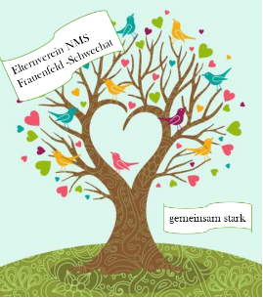
Elternverein der NMS Schwechat – Frauenfeld, Europaschule
Europaplatz 1
2320 Schwechat
Ansuchen um finanzielle Förderung für Klasse / Schule:
Gesamte Schule:
Klasse:
Sonstiges:
Name des Projektes:
Kosten des Projektes:

Namen der organisierenden
Lehrkraft / Klassenvorstandes:
Telefonnummer:
E-Mail:
Bank:
IBAN:
BIC:
HINWEIS: Aufgrund rechtlicher Änderungen, dürfen wir keine Barbeträge aushändigen.

Begründung für das Ansuchen:

Datum des Ansuchens: _________________
Unterschrift der organisierenden Lehrkraft / Klassenvorstandes: ____________________________
Datum der Bewilligung des Elternvereines: ______________
Unterschrift Obfrau / Obmann: __________________
Datum und Unterschrift Kassier Ausbezahlung durch Überweisung am: ______________________

